实验报告
13系 07级 姓名 赵继超 日期08.10.17 NO.96组7号
实验题目：交流电桥
实验目的： 1.掌握交流电桥的组成原理 得分：87
2.用交流电桥测量电感和电容
实验仪器: 17-1A型直交流电容箱，RX7-0A型十进位电容箱，待测电感，待测电容，小喇叭，单刀开关，导线若干等
实验原理：
一，交流桥路及电桥
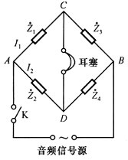
平衡条件 ：
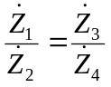
即
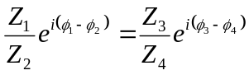
实部相等
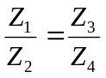
虚部相等
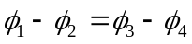
其中模和辐角分别表示为 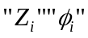。
二，测电感Lx
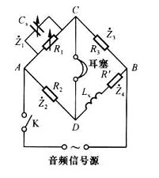
各臂阻抗
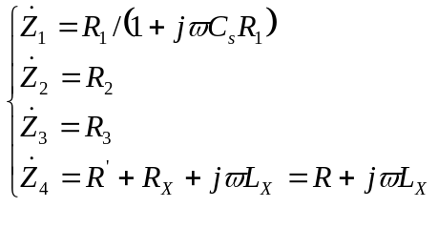
平衡时
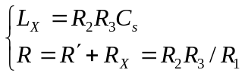

其中Rx为Lx的损耗电阻，是由于涡流作用以热量形式发散出去，恰似在电感上串联一个Rx等效电阻。
电感的Q值
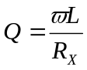
三， 测电容Cx
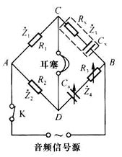
各臂阻抗
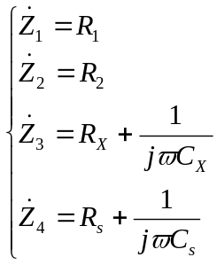
平衡时
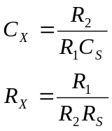

其中CS为标准电容，由电容箱调节RS为标准电阻，由电阻箱调节，Rx为Cx的损耗电阻，是由于涡流作用以热量形式发散出去，恰似在电容上串联一个Rx等效电阻。
实验内容：

1，根据测Lx原理图搭建交流电桥
2，选择合适的三组R2及R3，调节电桥平衡，记录有关数据。求出各组的Lx,R,Rx,Q及Lx,Rx的平均值。

3，根据测Cx原理图搭建交流电桥
4，选择合适的三组R1及R2，调节电桥平衡，记录有关数据。求出各组的Cx,Rx,tan δ及Cx,Rx的平均值。
实验数据及处理
1.测电感
试验次数 | 1 | 2 | 3
R2(Ω) | 300.0 | 400.0 | 500.0
R3(Ω) | 300.0 | 500.0 | 700.0
R’ (Ω) | 300.0 | 300.0 | 300.0
CS（μF） | 0.1444 | 0.0654 | 0.0364
R1(Ω) | 290.0 | 650.0 | 1130.0
由公式
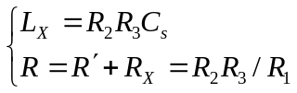
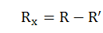
计算得
试验次数 | 1 | 2 | 3 | 平均值
Lx（mH） | 12.996 | 13.080 | 12.740 | 12.939
R(Ω) | 310.3 | 307.7 | 309.7 | ------
Rx(Ω) | 10.3 | 7.7 | 9.7 | 9.2
所以
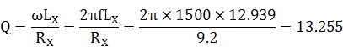

2.测电容
测量次数 | 1 | 2 | 3
R1(Ω) | 300.0 | 400.0 | 500.0
R2(Ω) | 300.0 | 500.0 | 700.0
Rs(Ω) | 300.0 | 240.0 | 210.0
Cs（μF） | 0.6600 | 0.7500 | 0.8900
Rx’(Ω) | 300.0 | 300.0 | 30.0
由公式
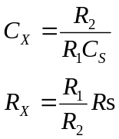
测量次数 | 1 | 2 | 3 | 平均值
Cx（μF） | 1.515 | 1.667 | 1.573 | 1.585
Rx(Ω) | 1.80 | 0.81 | 0.16 | 0.92
由于本电路中电容与电阻串联，故
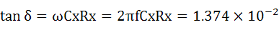
实验总结
- 由于交流电桥的平衡必须满足幅、相平衡两个条件，因此至少要有两个桥臂是可调的。实际调节时要先固定其一，调节另一个，反复调节，逐次逼近平衡。
- 在实际试验中，总是事先知道待测元件的大概数值，根据公式算出调节参数的数值，使电桥不至于从开始就远离平衡。
- 由于采用小喇叭判断平衡，试验的准确度不高。而且受试验者的影响较大。
- 试验时，固定电阻的阻值应合理选取，不应过大或过小。否则，平衡时电容会很大伙很小。误差会很大。

思考题（P91）
1.根据图2.2.4-7
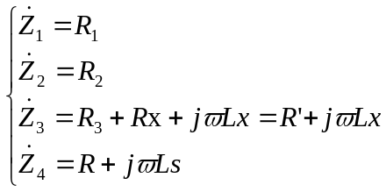
得
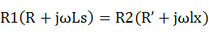
电桥平衡时，实部及虚部分别相等，则
R’=Rx+R3=R1R/R2 Rx=R’-R3
Lx=R1Ls/R2
因为可调的只有R2和R3，没有可调的电容，Lx由R1唯一确定。故在调平衡时可能会很不方便。
2. 根据图2.2.4-8
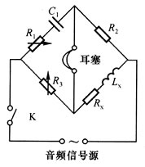
12. 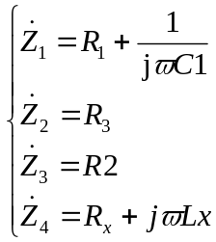
得
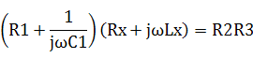
电桥平衡时，实部及虚部分别相等，则
R1Rx+Lx/C1=R2R2
Rx/(C1jω)+R1Lxjω=0
由于电容不可调的，可调的只有R1和R3，调节时也不是很方便。
2.Q值的物理意义是：
（1）Q值越大，谐振电路的储能效率就越高，储存相同的能量需要付出的能量耗散越少。
（2）在谐振电路中，电感和电容上的电压达到信号源电压的Q倍。
（3）Q值决定了谐振电路的通频带宽。
（4）在RLC电路中，Q值越大，振幅衰减的越慢。

<完>

